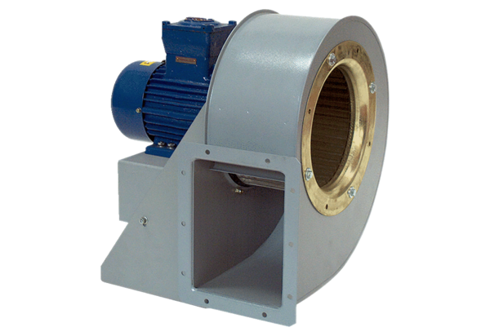Центробежный вентилятор GRM HD 22/4 ExКомплект поставки: 1 штукАссортимент: C
Номер артикула: 0073.0399Изготовитель: MAICO

